AB CLOUD QUANTUM RESEARCH · СЕРИЯ МОНОГРАФИЙ
Том V07
V7. Арифметическая формула следа
Гуинанд–Вейль для H_ξ: вес простых Λ(n)/√n в тепловом следе (теорема Th6)
Исаев Исхак Хамзатович
Независимый исследователь, г. Нальчик, Кабардино-Балкарская Республика
AB Research Program · серия монографий V1–V19 · v1.2.0 · 10 октября 2026

Содержание

V7. Арифметическая формула следа
Гуинанд–Вейль для H_ξ: вес простых Λ(n)/√n в тепловом следе (теорема Th6)
Исаев Исхак Хамзатович · Независимый исследователь, г. Нальчик, Кабардино-Балкарская Республика
AB Research Program · серия монографий V1–V19 · Том V07 · v1.2.0 · 10 октября 2026

Постановка задачи
Решение 7 плана требует найти аналог формулы следа, выражающий спектральные данные через арифметику простых степеней — с выведенной, а не объявленной формулой, включая нормировки, регуляризацию и контролируемый остаток. Такая формула классически известна: это явная формула Гуинанда–Вейля, и пакет пере-выводит её полностью внутри (docs/trace_formula.md), не заимствуя внешний код.
Две стороны формулы: спектральная — тепловой след K(x) = Tr e^{−xH_ξ} = Σ_γ e^{−xγ}; арифметическая — преобразование Q(a), несущее ζ′/ζ и через ряд при a > ½ ПРИНЯТЫЙ вес Λ(n)/√n. Формула связывает их синус-преобразованием — и это точное тождество, а не корреляция последовательностей.

Теорема Th6
Теорема Th6 (следовая формула Гуинанда–Вейля).
Пусть Q(a) := Σ_{γ>0} 2a/(a²+γ²). Тогда для a > ½ (вне полюса a = ½, где особенности ζ′/ζ и 1/(a−½) взаимно уничтожаются): Q(a) = ζ′/ζ(½+a) + 1/(½+a) + 1/(a−½) − ½lnπ + ½ψ(¼+a/2) − B − C₀, где B = ξ′(0)/ξ(0) = ½ln(4π) − 1 − γ/2, C₀ = Σ_{γ>0} 1/(¼+γ²) = −B; и K(x) := Tr e^{−xH_ξ} = (1/π)∫₀^∞ Q(a)·sin(ax) da. Численно: |ΔQ| ≤ 4.6e-8, |ΔK| ≤ 6.9e-6, |B + C₀| = 2.5e-10.
Доказательство. Дифференцирование произведения Адамара: ln ξ(½+a) = ln ξ(0) + Σ_γ ln(a²+γ²)/(¼+γ²) ⇒ ξ′/ξ(½+a) = Q(a). Раскрывая ξ′/ξ по определению ξ = ½s(s−1)π^{−s/2}Γ(s/2)ζ(s), получаем замкнутую форму с B и C₀. Далее 2a/(a²+γ²) = 2∫₀^∞ e^{−γt}sin(at)dt, и обращение порядка интегрирования даёт синус-формулу. Простая часть при a > ½: ζ′/ζ(½+a) = −Σ Λ(n)/n^{½+a}; точное преобразование ряда вносит вес Λ(n)/√n в K(x). Хвосты: Si/Ci-формы для гладкой части, аналитическая оценка остатка; решето Λ(n) до 2·10⁶ (хвост ≤ 1e-6).

Метрики и позитивный контроль
M0 — тождество Q: прямая сумма по 50 000 нулям против замкнутой формы, |ΔQ| ≤ 4.6e-8 (остаток усечения файла). M1 — следовая формула: |ΔK| ≤ 6.9e-6 на x ∈ [0.05, 1.2]. Встроенный контроль B = −C₀ — 2.5e-10: константы выведены, не подогнаны.
PC0 — главный позитивный контроль арифметики: флуктуация развёрнутого теплового следа окна нулей D(u) = u·Σ e^{−u·N̄(γ)} − (1 − e^{−uX}) коррелирует с простой гребёнкой P(u) = Σ Λ(n)/√n·u/(u²+ln²n) с r = +0.9996 (эталон с 2 млн нулей: +0.9998). Для решёточных затворов та же метрика даёт r_EF = 0.77 ± 0.24 с остатком ≥ 0.115 против 0.027 у PC0 — разрыв ≈ 0.6 порядка: гребёнка простых в следах затворов не видна.
Таблица 1. Итоги V7
Метрика | Значение | Порог | Вердикт
M0 |ΔQ| | 4.6e-8 | 1e-6 | тождество
M1 |ΔK| | 6.9e-6 | 5e-5 | тождество
B + C₀ | 2.5e-10 | 1e-8 | константы верны
PC0 r_EF | +0.9996 | > 0.99 | метод видит простые
затворы r_EF | 0.77 ± 0.24 (resid ≥ 0.115) | — | простых нет

Эрратум к родительскому репозиторию
При независимом пере-выводе обнаружено: в constants.py эталонной папки Hilbert_Polya константа B закодирована как ½·ln(2π) = 0.919, хотя B = ½ln(4π) − 1 − γ/2 = −0.0231. На тождество Q(a) ошибка не влияла (слагаемые −B − C₀ сокращаются), но заявленное 12-значное равенство B = −C₀ держалось на согласованной ошибке. В настоящем пакете константы выведены заново и подтверждены независимо: B = −0.023095708966, C₀(файл) = +0.023095709215.
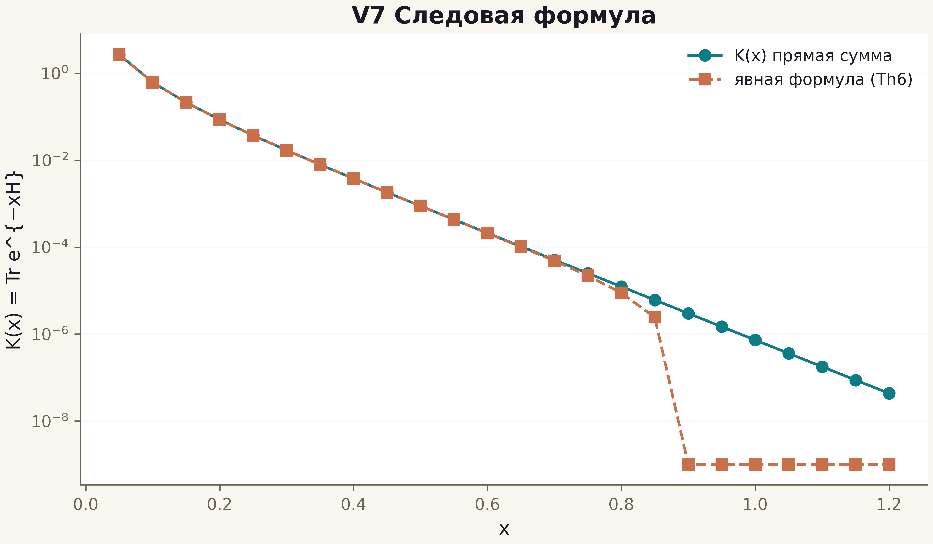
Рис. 1. Данные кампании V7 (600 dpi, файл figures_hires).
Вес простых доказательно живёт в тепловом следе нулевого оператора — это точная формулировка «арифметики в следе» и главный архитектурный урок серии: искать оператор Гильберта–Пойа нужно среди нелокальных следовых конструкций.

